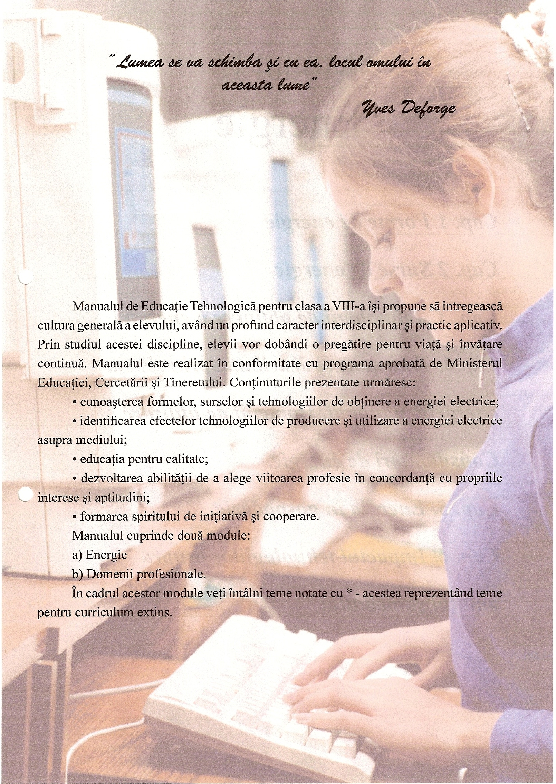
Portofoliu la disciplina
EDUCAŢIE TEHNOLOGICĂ
- Prof. Romeo Bolohan -
Clasa a 8 –a
Module de studiu:
M1: ENERGIE
M2: DOMENII PROFESIONALE

